Pielikums Nr.2
Lazdas, Brīvzemnieku pagasts, kadastra apzīmējums 6648 0040116
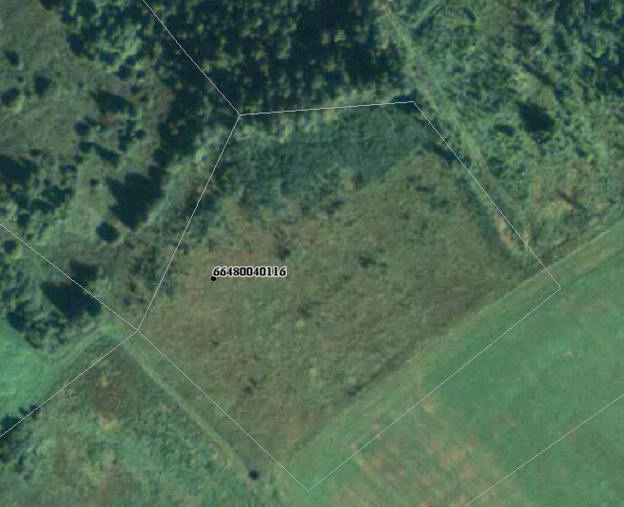

Sagatavoja: G.Meļķe-Kažoka

